Sơ đồ: Phương thức sản xuất
Tái dựng từ ảnh bài giảng; đã chuẩn hoá thành sơ đồ rõ nét để học và chép bài.
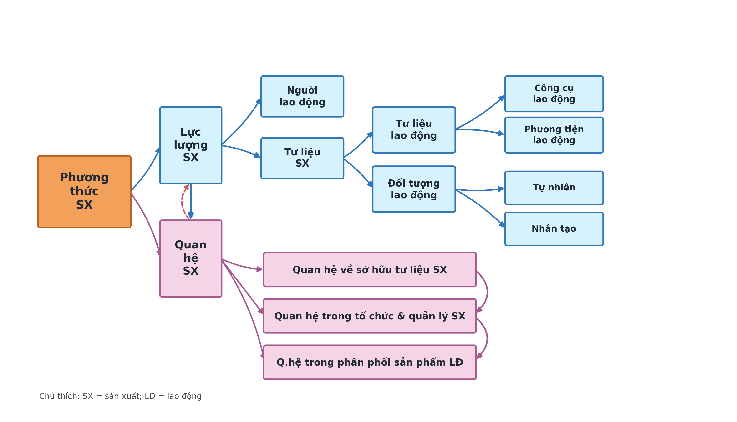

1. Markdown / Mermaid
```mermaid
flowchart LR
P["Phương thức SX"] --> L["Lực lượng SX"]
P --> Q["Quan hệ SX"]

L --> NL["Người lao động"]
L --> TLSX["Tư liệu SX"]

TLSX --> TLLD["Tư liệu lao động"]
TLSX --> DTLD["Đối tượng lao động"]

TLLD --> CCLD["Công cụ lao động"]
TLLD --> PTLD["Phương tiện lao động"]

DTLD --> TN["Tự nhiên"]
DTLD --> NT["Nhân tạo"]

Q --> SH["Quan hệ về sở hữu tư liệu SX"]
Q --> TCQL["Quan hệ trong tổ chức & quản lý SX"]
Q --> PP["Quan hệ trong phân phối sản phẩm LĐ"]

L -- "quyết định" --> Q
Q -. "tác động trở lại" .-> L
```

2. Dạng cây nội dung
Phương thức SX gồm 2 mặt cơ bản:
• Lực lượng SX
• Người lao động
• Tư liệu SX
• Tư liệu lao động
• Công cụ lao động
• Phương tiện lao động
• Đối tượng lao động
• Tự nhiên
• Nhân tạo
• Quan hệ SX
• Quan hệ về sở hữu tư liệu SX
• Quan hệ trong tổ chức & quản lý SX
• Quan hệ trong phân phối sản phẩm LĐ

3. Ghi chú học nhanh
• Lực lượng sản xuất biểu hiện năng lực thực tiễn của con người trong quá trình sản xuất.
• Tư liệu sản xuất gồm tư liệu lao động và đối tượng lao động.
• Quan hệ sản xuất gồm quan hệ sở hữu, quan hệ tổ chức - quản lý và quan hệ phân phối.
• Trong sơ đồ, hai mặt lực lượng SX và quan hệ SX gắn với nhau để tạo thành phương thức SX.
Nguồn nội dung: ảnh bài giảng người dùng cung cấp.

